供电质量测试基础
来源：互联网
一、为什么要关心供电质量？
在办公室和家里的“单相”供电环境里，总希望有持续不断的220V电源为电路中的设备供电。事实上，电压是持续变化的。为更好地理解电能质量，可以用路上行驶的汽车做比喻：道路质量影响着汽车的寿命，有些影响会立即被看到（如轮胎磨损），但有些影响需要一定时间后才会显露。同理，电源质量不好会增加设备的耗电；增加质保成本、增加停机时间、减少设备寿命。当电源指标超限时，电压/谐波监测仪（例如美国理想工业公司的电压/谐波监测仪61-830简称VPM）将及时告知给您具体信息。
二、为何电压会出现异常？
在很多情况下，接入建筑内的“电路”是相对平坦的，由于设备之间相互影响，“路面”会变得崎岖不平。下图中能看到电压（所谓“电路”）的变化情况。
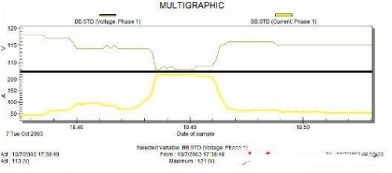
例如，当您开启家用空调时，灯会变暗，就是由于电路中负荷短暂增加，影响了维持电灯亮度的电压。如上图所示，电路中电压与电流的关系，负载电流增加，使电压在相应时段内降低。类似这类事件可能导致计算机死机、敏感加工程序中断、数据传输错误以及其他很多问题。
电能质量不好可能造成很多不易诊断的、时有时无的问题。电能质量的影响因设备敏感度及其对电压的适应能力而异。通常设备都被设计为对供电有一定的适应范围。只有当电压超出设备设计范围时，问题才会被注意到，就如同某些汽车只适于在平坦路面行驶，而某些车能越野一样。电压/谐波监测仪能捕捉导致出现问题的事件，利用它您就能确定设备问题是否与电源性能相关，并可验证现有电路能否支持添加敏感设备。
目前电能故障定位工具不是太简单就是太复杂。简单的数据记录设备通常是对电压进行周期性采样，只能提供有限信息。事件捕获有可能影响您的设备，而重要的事件可能被错过。复杂的电能分析仪需要进行设置并对记录数据进行解读，而且不是为墙壁插座而设计的。由于电器直接接入墙壁插座，所以这里是测量电压最重要的地方。
三、何谓电能质量
除非离变电站距离太远而受到过多因素的影响，电源接入建筑物时通常是洁净的。影响电源质量的情况往往发生在插座处。如果用示波器给交流电拍照的话，您就会发现，其波形是正弦波，这与交流电的发电原理有关。平滑或完好的正弦波形代表着您所用交流电源的质量好。负载、导线及外在因素可能干扰平滑的正弦波形，使电源入口附近和下游设备的供电质量下降。电压事件和谐波都会造成电能质量下降。
还用行驶中的汽车比喻，对运行在有电压事件的电路中设备而言，就如同在“颠簸的道路”上行驶的汽车。为了更好地理解电压事件的不同形式，首先要对它们有个明确的定义。电压事件是根据其规模和持续时间来描述的。所谓规模，即：事件有多么严重；持续时间，即：事件存在了多久。
电压骤降 （SAGS）
电压瞬间降低称为骤降。其降低值可能很小（比如，降10％）或持续很短的时间。电压下降持续超过1分钟，则称为“欠压”；完全停电，则称为“中断”。电压骤降可能因重负载启动造成，例如：电机、重型机械甚至吸尘器启动。电力系统的容量以及电路阻抗都会影响电压骤降的规模。
电压骤升 （SWELLS）
电压骤升与电压骤降正好相反。电压短暂升高，并持续0.5秒至1分钟。这种能量的释放是由于电机或重型机械突然关断引起的。电压骤升较电压骤降不常见但危害更大。持续超过1分钟的电压骤升，被称为“过压”。有时，在负载开启时会出现电压骤降，由于系统过补偿作用，紧跟着会出现电压骤升。
脉冲（IMPULSES）
短时的非常高的电压骤升或尖峰被称为脉冲，其规模可能从正常电压的2倍到几千伏，持续时间从不足微秒到几百微秒甚至几秒。脉冲的特征是在正常电压波形上叠加了极高的电压尖峰。脉冲是由于在电力系统中，蓄积在电感或电容里的能量短时间释放造成的。
谐波（HARMONICS）
与道路的颠簸起伏不同，谐波产生的影响是一系列重复出现的小波动，就像在路肩上驾驶。电路中存在的谐波会造成额外的发热、干扰通信线路、造成电子设备误动作、降低功率因数。
非线性负载，如：计算机、复印机、调速设备，会产生谐波。这些设备在电路中产生高于50Hz的频率。电压波形出现连续的“平顶”，意味着电源不能为负载提供其运行所需要的电压峰值。
使用电子设备越多，电压受干扰的可能性越大。谐波影响传统负载和导线，使其发热量增加、误触发、通信设备产生噪声。
谐波存在的数量以总谐波含量（Total Harmonic Distortion （THD））的百分数表示。THD 超过 5% 就应调查其原因。
电压性能和电能质量是等价的。了解电压骤降、骤升、脉冲及总谐波含量（%THD），可以为您节约时间和金钱。
四、电压超限会造成何种影响？
电压骤降Voltage Sags
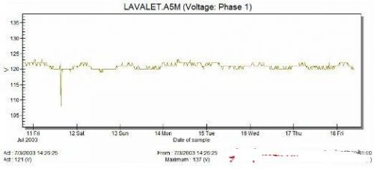
上图所示：某电压在连续7天内的变化，在第1天出现了1次电压短暂跌落。您可能会问，如果电压随时都在变化，为何用电设备没有随即出现故障？其原因是，电子设备的电压适应范围是正常电压的±10％。而且，设备类型不同其承受电压变化的持续时间也不同。电压的首次变化不一定使设备损坏，但如果电压波动持续时间过长或电压事件频繁出现，超出了设备的耐受能力，设备就会损坏。
当电压不满足设备供电指标要求时，设备运行就会变得困难、过热或导致绝缘性能不能满足实际电压的变化。
例如某冰箱的电压适应范围是正常电压的±10%，如果出现上图所示的电压骤降，冰箱的输入电压降为108V （以北美120V电压制式为例），则电机就会发热、效率降低。长期的或反复的电压骤降会降低冰箱电机的使用寿命，导致电压下降的原因有多种，包括线径过细，线路过长、用电设备过多等。
电压骤升（Voltage Swells）
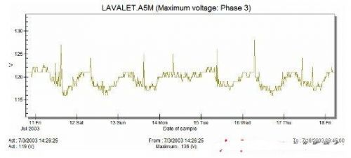
电压骤升对电力系统的影响与电压骤降不同，但结果是类似的。上图所示：带有若干台计算机的线路，反复出现电压骤升的情形。这些反复出现的电压骤升可能导致硬件损坏、死机、异常，而一旦得知是由于电源问题导致的，这些故障都可以迅速排除。
谐波（Harmonics）
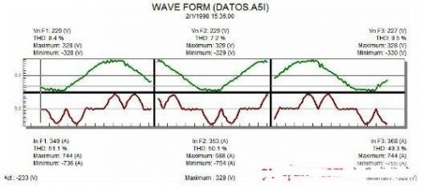
上图所示：开关电源干扰了交流电波形。电流的正弦波波峰处产生了下陷。根据欧姆定律，电压与电流成反比，一旦电流波形变成这样的非正弦波，电压波形也会收到影响。产生谐波的设备也会受到谐波的影响。如上所述，如果多台设备都在用电，电压波形的波峰处就会出现平顶，整流稳压电源就无法输出稳定的直流电。换言之，谐波会影响线路中的其他负载。
五、什么人需要使用电压/谐波监测仪
设备安装与维护人员
通过此仪器观察电压参数
设备制造商
用于成本管理
检查所安装设备的供电是否满足运行要求
物业管理
对耗电费用与停电故障进行管理与维护；
鉴别是否由于电能质量差造成设备故障；
验证昂贵设备的供电环境是否存在隐患；
验证UPS供电系统性能
电工
提高工作效率
快速定位停电故障原因
医疗卫生设备维护人员
确认设备性能
检查敏感设供电质量
实验室设备/IT设备管理人员
查看敏感设备供电质量
普通用电户
查看电能表之后设备的用电情况
UPS维护人员
协助用户获得用电需求情况

